新聞資料NEWS LETTER
離岸風電動起來 創新技術瞄準離岸風場運維商機

經濟部能源局為鼓勵本土企業積極切入離岸風場運轉與維護商機，以及推動運維技術創新，委託財團法人金屬工業研究發展中心執行「離岸風場結構檢修與運維技術開發推動計畫」，並於今(25)日在台大醫院國際會議中心舉辦「離岸風場結構檢修與運維實務」研討會，鎖定離岸風場創新科技與在地運維機會兩大主題，吸引國內外近百名業者參與，獲得廣大迴響。

在離岸風場創新科技部份邀請滙茂實業、亞達科技及愛光科技分享離岸風場最新的結構檢修技術發展現況。滙茂實業為我國專業港灣防蝕與海域鋼結構保護之工程公司，王自強董事長特助說明因應我國海域現況之風機結構腐蝕檢測與監測之技術發展；亞達科技為帆宣系統科技集團之子公司，專注於AR與AI科技整合之模組服務，蘇愷宏總經理針對全球離岸風場快速成長下帶來的人力缺口隱憂，提出AI因應對策，減緩人力不足並提升離岸風場運維之效率；愛光科技則由製造端切入，黃永財應用技術經理發表如何使用陣列式超音波來針對離岸風場結構進行非破壞檢測之應用，藉由專家技術研討與經驗分享，來協助業者掌握國際發展趨勢。

另在地運維機會主題則邀請德商德唯特(Deutsche Windtechnik)台灣區經理Stefan Marschner主講歐洲經驗如何結合台灣在地資源開創全方位自主運維服務；沃旭能源東亞地區風場營運主管Andreas Munk-Janson則著眼於離岸風場數位化管理的趨勢下提出離岸風場運維創新方向，帶給與會業者不同的技術研發思維。

金屬中心魏嘉民副執行長表示，離岸風場運維是我國在地業者具備高度切入機會的市場。然而我國業者應加速與強化和風場開發商和運維業者的交流，確保技術與服務品質符合國際標準，並透過合作強化人才培訓與技術升級，以建立未來長達20年的合作機會。有鑑於我國離岸風場正邁入開發階段，後續長達20年的運維期間，將提供可觀的運維商機，能源局希望藉此機會讓有意切入離岸風場運維的業者及早準備，同時考量我國不同海洋與地理環境，進行創新運維技術之研發，把握機會，不僅能於我國市場中進行實證，也讓台灣成為亞太供應中心。

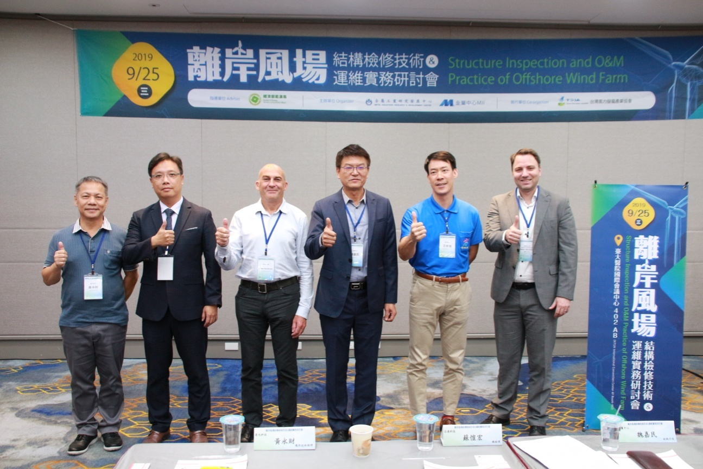

圖一、研討會講師合影，由左至右依序為愛光科技黃永財技術經理、亞達科技蘇愷宏總經理、Rotos 360 Simon Sanderson 技術總監、金屬中心魏嘉民副執行長、滙茂實業董事長執行特助王自強、德唯特台灣區經理許士凡(Stefan Marschner)。

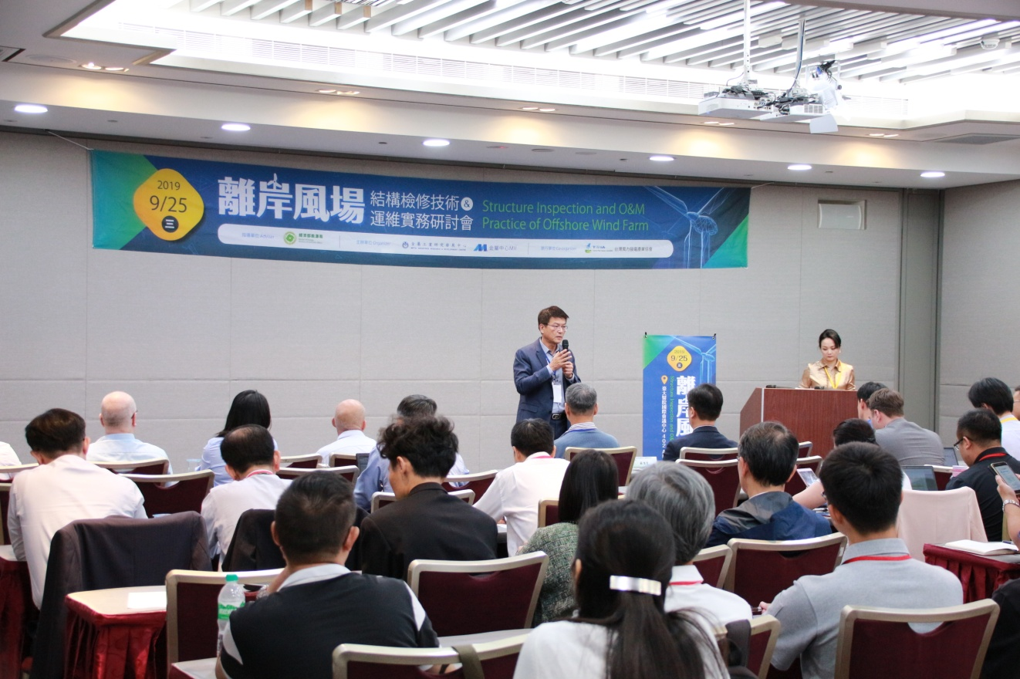
圖二、金屬中心魏嘉民副執行長於會中致詞。

